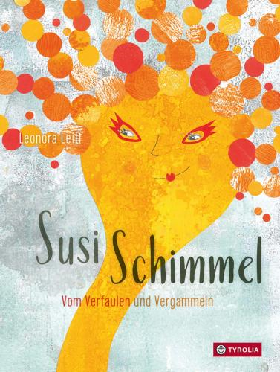
Leonora Leitl
Susi Schimmel
Vom Verfaulen und Vergammeln

26 Seiten, durchgehend farbig illustriert,
20 x 26,5 cm, gebunden
Tyrolia-Verlag, Innsbruck–Wien 2018
ISBN 978-3-7022-3665-6
€ 18| ab 5 Jahren

Mein Name ist Schimmel, Susi Schimmel

Sie hat eine Mission, sie ist unerbittlich und sie ist nicht allein: Susi Schimmel. Sie und ihre Artgenossen haben sich dem Verfaulen und Vergammeln verschrieben und es gibt nur wenig, vor dem sie Halt machen. Sie lauern in Jausenboxen, hinter Schlafzimmerschränken, in dunklen Kellerecken und sogar auf Babypopos und zwischen den Zehen.
Leonora Leitl hat mit Susi Schimmel eine neue Antiheldin gefunden, die sich nach „Gerda Gelse“ und „Willi Virus“ freudig in das erfolgreiche Genre der Sachbilderbücher einreiht. Informativ berichtet sie aus ihrem Pilzleben, schwärmt von den wunderbaren Farben, mit denen sie Lebensmittel und Wände überzieht, schimpft über ihre ruhmsüchtigen Verwandten, die bei der Erzeugung von edlem Käse und Penicillin mithelfen, und berichtet von so mancher großer Errungenschaft. So sollen Archäologen, die das Grab des Pharaos Tutanchamun entdeckten, angeblich einige Jahre später auf mysteriöse Weise verstorben sein … wer da wohl seine Sporen mit im Spiel hatte?

»Witzig, originell und im wahrsten Sinne alltagsnah!« Stiftung Lesen

Auszeichnungen und Preise
- 2018_08: EMYS-Sachbuchpreis
- 2018: Kinder- und Jugendbuchpreis der Stadt Wien | Illustration
- 2018: Wissenschaftsbuch des Jahres – Kategorie Junior | Longlist

Die Autorin und Illustratorin
Leonora Leitl, geb. 1974. Meisterklasse für Grafik- und Kommunikationsdesign in Linz. Arbeitet als Grafikerin und Illustratorin. Seit vielen Jahren intensive Beschäftigung mit Kinderbuchillustration. Für ihre Werke wurde sie bereits mehrfach ausgezeichnet (u. a. Österreichischer Kinder- und Jugendbuchpreis). Lebt mit ihrem Mann und ihren beiden Kindern in Gramastetten im Mühlviertel.
www.leonoraleitl.com

